ÉPREUVES COMMUNES DE CONTRÔLE CONTINU 2020 CORRECTION © http://labolycee.org
CLASSE : Première E3C : ☐ E3C1 ☒ E3C2 ☐ E3C3
VOIE : ☒ Générale ENSEIGNEMENT : physique-chimie
DURÉE DE L’ÉPREUVE : 1 h CALCULATRICE AUTORISÉE : ☒Oui ☐ Non

La fosse de plongée Nemo 33 (10 points)

1. Titrage des ions hypochlorite ClO – présents dans l’eau d’une fosse de plongée

1.1. La transformation produit un mélange de teinte orange-brun, qui correspond à la couleur du diiode en solution aqueuse, il s’agit de l’oxydant associé au couple I _{2 (aq)}/I – _{(aq)}.
Lors de l’expérience on ajoute 1,0 mL d’une solution contenant des ions iodure en excès. Les ions iodure constitue le réducteur du couple I _{2 (aq)}/I – _{(aq)}.
L’eau de la fosse de plongée réagit avec ce réducteur : elle contient donc un oxydant.
L’énoncé indique que l’eau contient des ions hypochlorite ClO⁻ à une concentration comprise entre 0,4 mg.L ⁻¹ et 1,4 mg.L ⁻¹ .
Les ions hypochlorite possèdent donc bien un caractère oxydant.

1.2. Demi-équation électronique : ClO – _{(aq)} + 2 e– + 2 H⁺ = Cl – _{(aq)} + H₂O
L’ion hypochlorite gagne des électrons, ceci confirme son caractère oxydant.

1.3. Demi-équation électronique du couple I _{2 (aq)}/I – _{(aq)} : I_{2 (aq)} + 2 e– = 2 I – _{(aq)}
Équation de la réaction modélisant la transformation intervenant entre les ions hypochlorite et les ions iodure : ClO – _{(aq)} + 2 I – _{(aq)} + 2 H⁺ → Cl – _{(aq)} + H₂O + I _{2 (aq)}

1.4. À l’état initial, la quantité d’ions hypochlorite peut être exprimée sous la forme :
n₀ (ClO⁻) = C₁. V₁ où C₁ représente la concentration en quantité apportée de ClO–.

en mol | Équation : ClO – _{(aq)} + 2 I – _{(aq)} + 2 H⁺ → Cl – _{(aq)} + H₂O + I _{2 (aq)}
état | avancement | n(ClO –) | n(I –) | n(H⁺) | n(Cl – ) | n(H₂O) | n(I ₂)
initial | 0 | n₀ (ClO⁻) = C₁. V₁ | excès | excès | 0 | solvant | 0
intermédiaire | x | C₁. V₁ – x | excès | excès | x | solvant | x
final | x_{f} | C₁. V₁ – x_{f} | excès | excès | x_{f} | solvant | x_{f}

1.5. D’après la loi de Beer-Lambert, l’absorbance est proportionnelle à la concentration C en diiode, A = k.C. Déterminons la valeur du coefficient de proportionnalité k.
concentration en diiode (mol.L⁻¹) | 2,0×10⁻⁵ | 5,0×10⁻⁵ | 1,0×10⁻⁴ | 2,5×10⁻⁴
absorbance A (à 475 nm) | 0,016 | 0,041 | 0,10 | 0,22
 | 800 | 820 | 1000 | 880
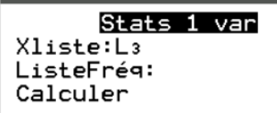
On calcule la moyenne k = 875 L.mol⁻¹.
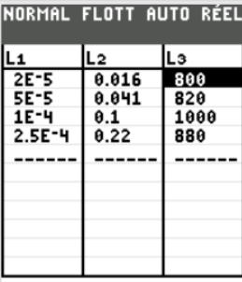
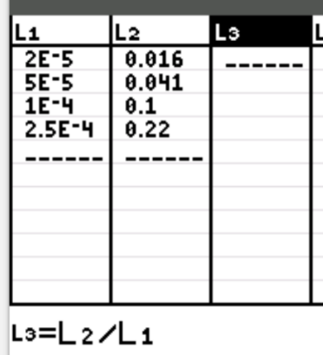

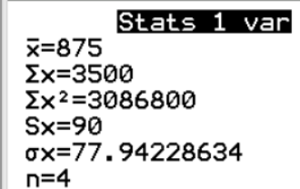

A_{S} = k .C_{S} donc
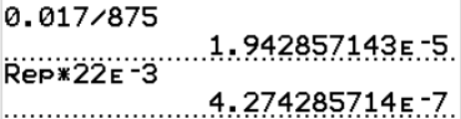
= 1,9×10^{–5} mol.L⁻¹

La quantité de diiode est alors :
$$\begin{aligned}n_{f}\left(I_{2}\right)=c_{S}.V \\ n_{f}(I_{2})=1,9×{10}^{-5}×(22,0×{10}^{-3}) \\ n_{f}(I_{2})=4,3×{10}^{-7}mol\end{aligned}$$
D’après le tableau d’avancement, cette valeur est égale à l’avancement final x_{f}.
La valeur de l’avancement final x _{f} est donc voisine de 4,3×10 ⁻⁷ mol.
On ne retrouve pas la valeur de 4,6×10^{–7} mol, l’écart relatif reste faible (4,6 - 4,3)/4,6 = 6,5%.
Il peut être dû à une erreur expérimentale lors de la préparation des solutions étalons.

1.6. D’après le tableau d’avancement,
$$n_{0}({ClO}^{\text{-}})=n_{f}(I_{2})=4,3×{10}^{-7}mol$$

La concentration en mole en ions hypochlorite dans l’eau de la fosse est donc :
$$C_{1}=\frac{n_{0}({ClO}^{\text{-}})}{V_{1}}=\frac{4,3×{10}^{-7}}{20×{10}^{-3}}=2,2×{10}^{-5}{mol}/L$$

La concentration en masse peut alors être comparée à la norme.
$$\begin{aligned}c_{m}\left({ClO}^{\text{-}}\right)=C_{1}.M\left({ClO}^{\text{-}}\right) \\ c_{m}\left({ClO}^{\text{-}}\right)=2,15×{10}^{-5}×(35,5+16,0) \\ c_{m}({ClO}^{\text{-}})=1,1×{10}^{-3}g/L=1,1{mg}/L \\ 0,4{mg}/L<c_{m}({ClO}^{\text{-}})<1,4{mg}/L\end{aligned}$$
L’eau de la fosse de plongée est conforme la législation française.

2. La pratique de l’apnée au NEMO 33

2.1. Lorsque la profondeur augmente, la pression augmente.
La loi fondamentale de la statique des fluides est : p _{A} - p _{B} = ρ _{e} g (z _{B} - z _{A} ).
La différence (z _{B} - z _{A} ) est un terme négatif (exemple –35 m – (–10m) = –25 m).
La masse volumique de l’eau et l’intensité g du champ de pesanteur à la surface terrestre sont des constantes positives.
Ainsi le produit ρ _{e} g (z _{B} - z _{A} ) est négatif, donc p _{A} - p _{B} < 0 donc p _{A} < p _{B}.
La pression au point le plus profond (B) est supérieure à la pression au point de référence (A).

2.2. Selon la loi de Mariotte, pour une quantité de matière donnée et une température constante, le produit de la pression P par le volume V d’un gaz est constant : P . V = constante

2.3. Lors de la pratique de l’apnée, le plongeur inspire au maximum de sa capacité pulmonaire lorsqu’il se trouve à la surface puis bloque sa respiration. La capacité maximale des poumons est d’environ 6 L.
À l’instant de plonger, les conditions initiales sont : V_{A} = 6 L , p_{A} = P_{a} = 1,0 × 10 ⁵ Pa.
Au cours de la descente, la pression augmente et le volume pulmonaire diminue jusqu’à ce que la rigidité du thorax ne permette plus de réduire son volume : le volume pulmonaire est alors égal au volume résiduel. Le volume résiduel, c’est-à-dire le volume d’air contenu dans les poumons à la fin d’une expiration forcée, est d’environ 1,5 L.
À l’état de compression maximale, les conditions sont données par les limites du thorax :
V_{limite} = 1,5 L. Calculons la pression p _{limite} correspondante.
$$\begin{aligned}p_{A}.V_{A}=p_{limite}.V_{limite}=constante \\ p_{limite}=\frac{p_{A}.V_{A}}{V_{limite}} \\ p_{limite}=\frac{1,0×{10}^{5}×6}{1,5}=4×{10}^{5}Pa\end{aligned}$$
Le phénomène de « blood shift » risque d’apparaître si la pression atteint ou dépasse 4,0×10⁵ Pa.

Dans la fosse NEMO 33, la profondeur est de 35 m.
p _{A} - p _{B} = ρ_{e}.g.(z _{B} – z _{A} ) = - ρ_{e}.g.h
p _{A} - p _{B} = – 1,0 × 10 ³ x 9,8 x 35 = – 3,43 × 10 ⁵ Pa
La variation de pression entre la surface et le fond de la fosse vaut 3,43 × 10⁵ Pa
p _{B} = p _{A} + 3,43 × 10⁵ = 4,43 × 10⁵ Pa
p _{B} > p _{limite}

Lorsqu’un apnéiste, qui n’a pas expiré d’air au cours de sa plongée, atteint le fond de NEMO 33, la pression dépasse la pression limite. Le phénomène de « blood shift » risque d’apparaître.

